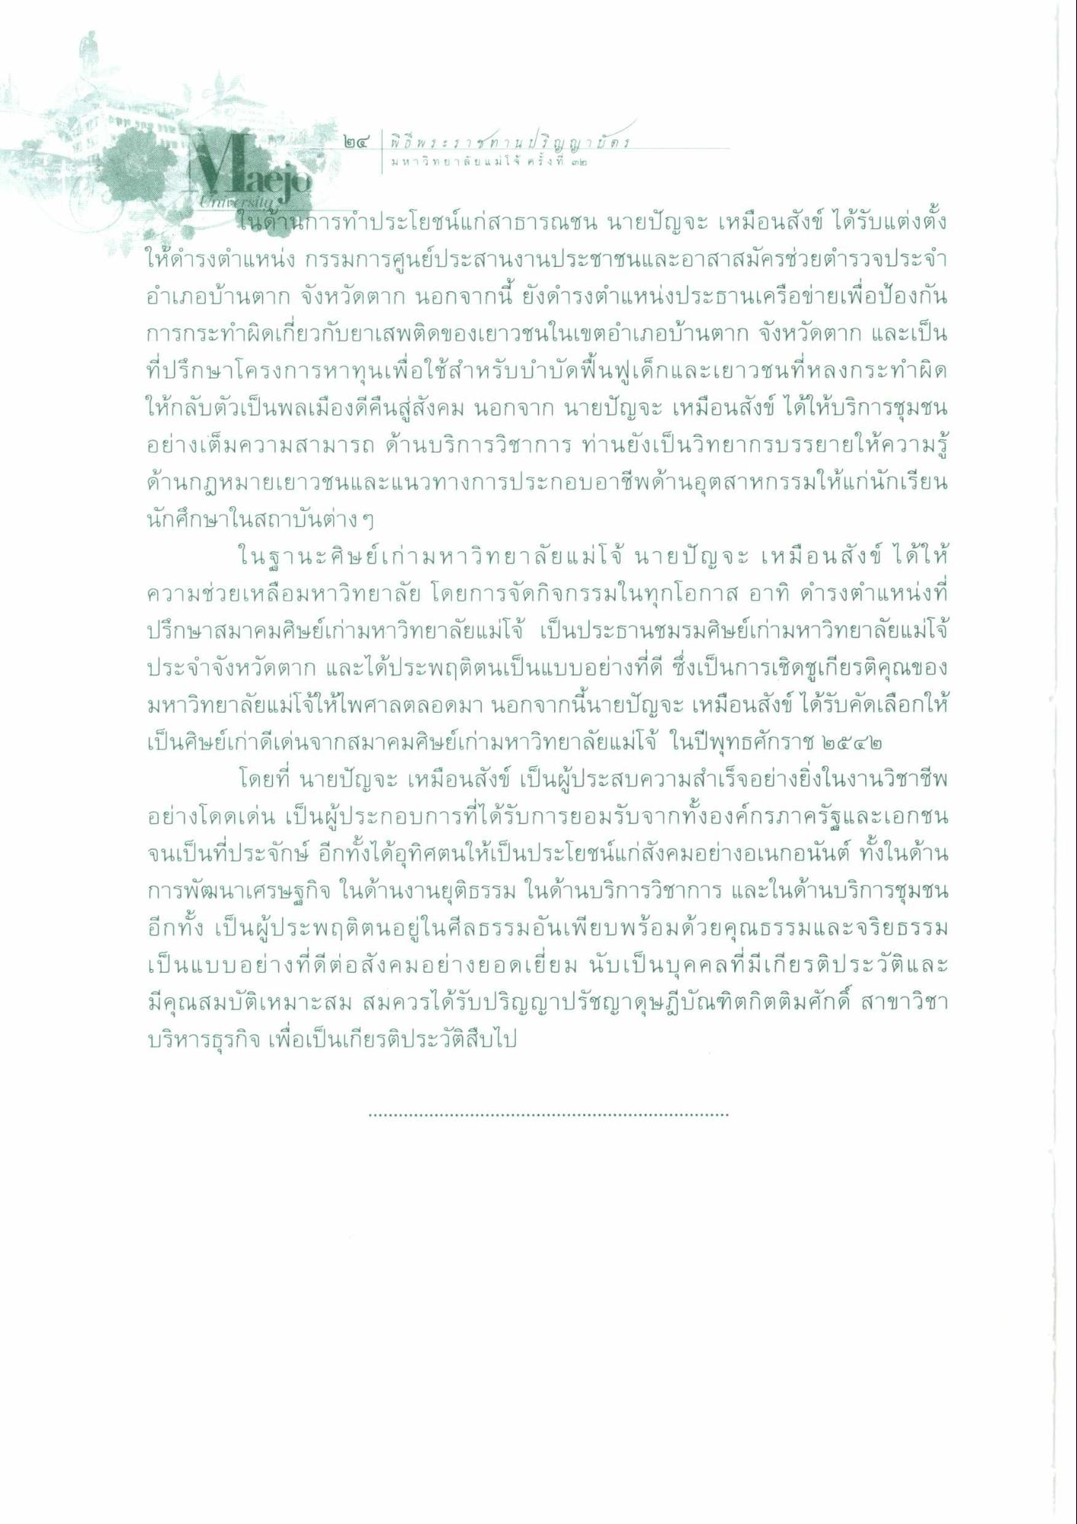
พริการ ๒๔ | พิ ยี่ พระราช ท า น ป ร ณ ณ า บ ต ร
ม ห า วิ ท ย า ลั ย แม่โจ้ ครั้งที่ ๓
มา จน
ากร
*
หา
0
G
ในด้านการทําประโยชน์แก่สาธารณชน นายปัญจะ เหมือนสังข์ ได้รับแต่งตั้ง ให้ดํารงตําแหน่ง กรรมการศูนย์ประสานงานประชาชนและอาสาสมัครช่วยตํารวจประจํา อําเภอบ้านตาก จังหวัดตาก นอกจากนี้ ยังดํารงตําแหน่งประธานเครือข่ายเพื่อป้องกัน การกระทําผิดเกี่ยวกับยาเสพติดของเยาวชนในเขตอําเภอบ้านตาก จังหวัดตาก และเป็น ที่ปรึกษาโครงการหาทุนเพื่อใช้สําหรับบําบัดฟื้นฟูเด็กและเยาวชนที่หลงกระทําผิด ให้กลับตัวเป็นพลเมืองดีคืนสู่สังคม นอกจาก นายปัญจะ เหมือนสังข์ ได้ให้บริการชุมชน อย่างเต็มความสามารถ ด้านบริการวิชาการ ท่านยังเป็นวิทยากรบรรยายให้ความรู้ ด้านกฎหมายเยาวชนและแนวทางการประกอบอาชีพด้านอุตสาหกรรมให้แก่นักเรียน นักศึกษาในสถาบันต่างๆ
ในฐานะศิษย์เก่ามหาวิทยาลัยแม่โจ้ นายปัญจะ เหมือนสังข์ ได้ให้ ความช่วยเหลือมหาวิทยาลัย โดยการจัดกิจกรรมในทุกโอกาส อาทิ ดํารงตําแหน่งที่ ปรึกษาสมาคมศิษย์เก่ามหาวิทยาลัยแม่โจ้ เป็นประธานชมรมศิษย์เก่ามหาวิทยาลัยแม่โจ้ ประจําจังหวัดตาก และได้ประพฤติตนเป็นแบบอย่างที่ดี ซึ่งเป็นการเชิดชูเกียรติคุณของ มหาวิทยาลัยแม่โจ้ให้ไพศาลตลอดมา นอกจากนี้นายปัญจะ เหมือนสังข์ ได้รับคัดเลือกให้ เป็นศิษย์เก่าดีเด่นจากสมาคมศิษย์เก่ามหาวิทยาลัยแม่โจ้ ในปีพุทธศักราช ๒๕๔๒
โดยที่ นายปัญจะ เหมือนสังข์ เป็นผู้ประสบความสําเร็จอย่างยิ่งในงานวิชาชีพ อย่างโดดเด่น เป็นผู้ประกอบการที่ได้รับการยอมรับจากทั้งองค์กรภาครัฐและเอกชน จนเป็นที่ประจักษ์ อีกทั้งได้อุทิศตนให้เป็นประโยชน์แก่สังคมอย่างอเนกอนันต์ ทั้งในด้าน การพัฒนาเศรษฐกิจ ในด้านงานยุติธรรม ในด้านบริการวิชาการ และในด้านบริการชุมชน อีกทั้ง เป็นผู้ประพฤติตนอยู่ในศีลธรรมอันเพียบพร้อมด้วยคุณธรรมและจริยธรรม เป็นแบบอย่างที่ดีต่อสังคมอย่างยอดเยี่ยม นับเป็นบุคคลที่มีเกียรติประวัติและ มีคุณสมบัติเหมาะสม สมควรได้รับปริญญาปรัชญาดุษฎีบัณฑิตกิตติมศักดิ์ สาขาวิชา บริหารธุรกิจ เพื่อเป็นเกียรติประวัติสืบไป
าะ
|
A

